学生评教无效设置
1.教师进入教务管理系统
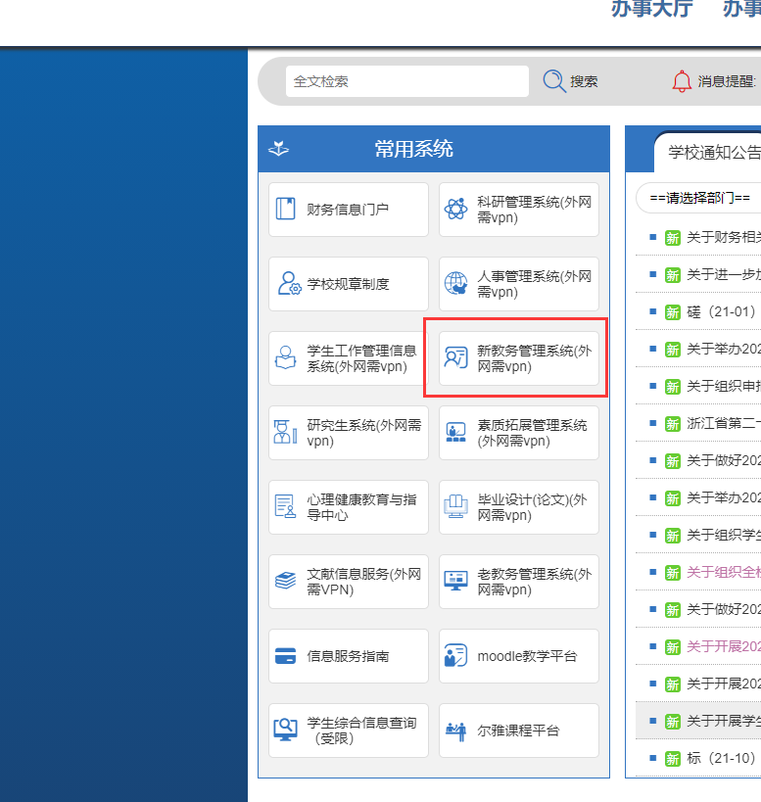

2.在“教学质量评价”下拉菜单“学生评教无效设置”进入设置

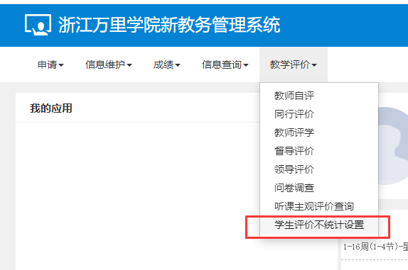

3.每门课程最多可以设置10%的学生的评教成绩无效，同时可以按照成绩是否无效进行筛选及更改。设置后的学生的评教成绩不被统计到最终结果中。
